4 СREDО_DАТ ЖҮЙЕСІНДЕ ЖЕРДЕГІ ТҮСІРУ МАТЕРИАЛДАРЫН ӨҢДЕУ
Мақсаты: CREDO алмасу форматына деректерді экспорттау.
Жұмыс тәртібі: экспорт параметрлері, экспорт қабаттарын реттеу, экспорт.

Далалық өлшеулер деректерін өңдеу нәтижелерін оларды жобалау жүйелерінде кейіннен пайдалану үшін экспорттау CREDO_DAT 3.1 жүйесіндегі жұмыстың соңғы кезеңі болып табылады. Қазіргі уақытта деректерді келесі форматтарға экспорттауға болады:

* MapInfo – MIF/MID алмасу пішімі;
* ArcView – SHP жүйесінің алмасу пішімі;
* AutoCAD – DXF жүйесінің алмасу форматы;
* Credo – TOP/ABR кешенінің алмасу форматы;
* credo_dat 3.1 – CDX алмасу пішімі;
* пайдаланушы конфигурациялайтын мәтіндік файл.

Қадам 1. Файл/Экспорт / ашық алмасу пішімін таңдаңыз (TOP / ABR).
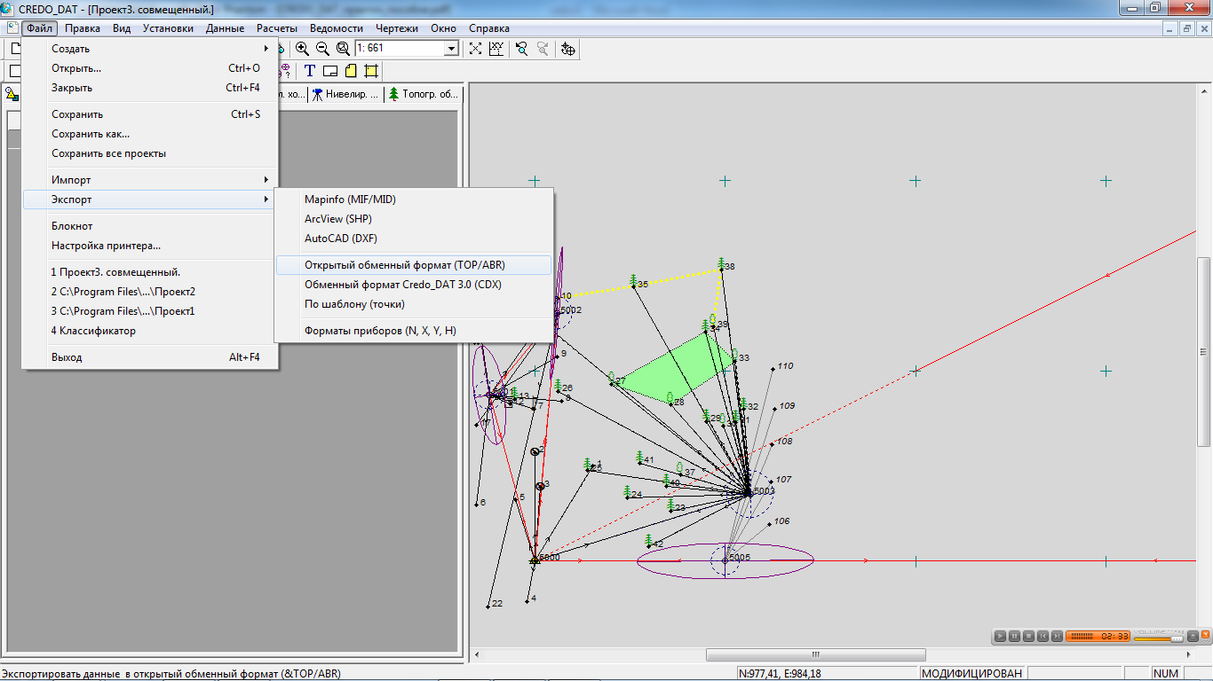

Қадам 2. Файлдың аты мен түрін анықтау.
